פרשת תרומה
בס"ד
ערוך בידי צבי האריס כל הזכויות שמורות תשס"ח
מה מסופר בפרשת תרומה? סיכום הפרשה- ליל שבת

ה' אָמַר אֶל מֹשֶׁה לוֹמַר לִבְנֵי יִשְׂרָאֵל לִתְרֹם כְּפִי רְצוֹנָם לִבְנִיַּת הַמִּשְׁכָּן. בֵּין הַחֹמָרִים שֶׁהָיוּ דְּרוּשִׁים לִבְנִיַּת הַמִּשְׁכָּן:
וְזֹאת הַתְּרוּמָה אֲשֶׁר תִּקְחוּ מֵאִתָּם זָהָב וָכֶסֶף וּנְחֹשֶׁת. וּתְכֵלֶת וְאַרְגָּמָן וְתוֹלַעַת שָׁנִי וְשֵׁשׁ וְעִזִּים. וְעֹרֹת אֵילִם מְאָדָּמִים וְעֹרֹת תְּחָשִׁים, וַעֲצֵי שִׁטִּים. שֶׁמֶן לַמָּאֹר בְּשָׂמִים לְשֶׁמֶן הַמִּשְׁחָה וְלִקְטֹרֶת הַסַּמִּים. אַבְנֵי שֹׁהַם וְאַבְנֵי מִלֻּאִים לָאֵפֹד וְלַחֹשֶׁן. שמות כ"ה:ג'-ז'
ה' צִוָּה אֶת בְּנֵי יִשְׂרָאֵל: "וְעָשׁוּ לִי מִקְדָּשׁ וְשָׁכַנְתִּי בְּתוֹכָם". (שמות כ"ה:ח'). מִצְוָה זוֹ הִיא לִבְנוֹת מִשְׁכָּן וּלְאַחַר מִכֵּן מִקְדָּשׁ.
ה' צִוָּה לִבְנוֹת:
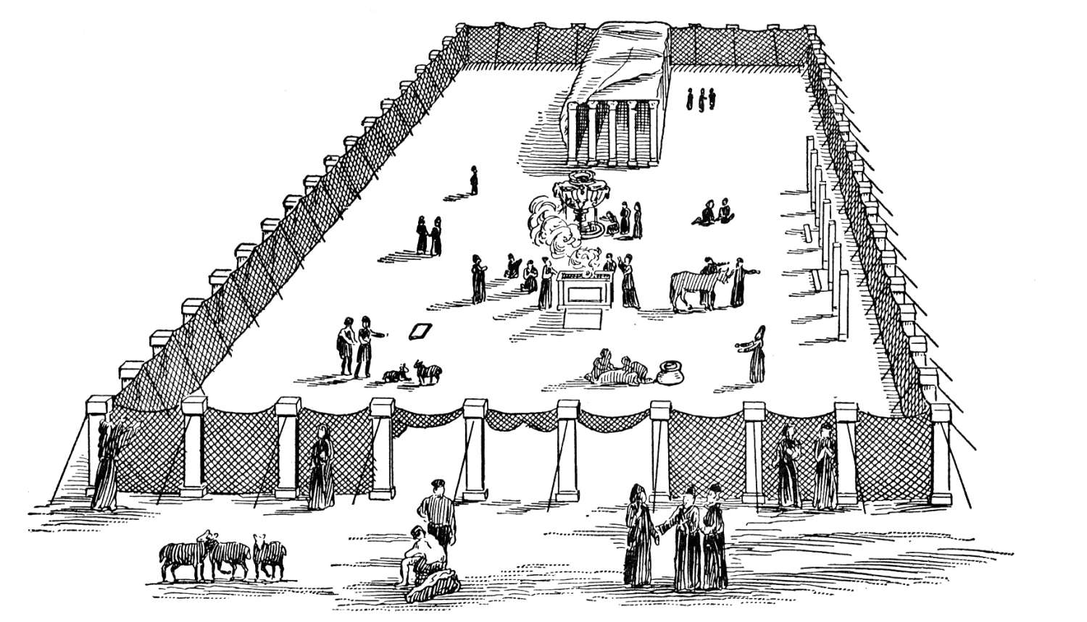
- אָרוֹן אֲשֶׁר בּוֹ יַנִּיחוּ אֶת לוּחוֹת הָאֶבֶן שֶׁקִּבְּלוּ בְּהַר סִינַי, מֵעַל הָאָרוֹן (מִכְסֶה מִזָּהָב טָהוֹר) וְעַל הַכַּפּוֹרֶת שְׁנֵי כְּרוּבִים.
- שֻׁלְחָן לְלֶחֶם הַפָּנִים.
- מְנוֹרָה עִם שִׁבְעָה כָּנִים.
- מִשְׁכָּן (שֶׁבּוֹ יָשִׂימוּ אֶת הַכֵּלִים). אֶת הַמִּשְׁכָּן כִּסּוּ בִּשְׁלֹשָׁה כִּסּוּיִם מֵחֹמָרִים שׁוֹנִים.
- קִירוֹת הַמִּשְׁכָּן הָיוּ עֲשׂוּיִים מִקְּרָשִׁים מְצוּפִּים בְּזָהָב.
- פָּרֹכֶת (מֵעֵין וִילוֹן) לְהַפְרִיד בֵּין הַקֹּדֶשׁ וּבֵין קֹדֶשׁ הַקָּדָשִׁים.
- מָסָךְ הַדּוֹמֶה לַפָּרֹכֶת לְכִסּוּי הַכְּנִיסָה לַמִּשְׁכָּן.
- מִזְבַּח הַנְּחֹשֶׁת (שֶׁבֶּחָצֵר) לְהַקְרָבַת קָרְבָּנוֹת.
סוֹף הַפָּרָשָׁה מְתָאֵר אֶת עַמּוּדֵי הֶחָצֵר וְאֶת הַמָּסָךְ הַתָּלוּי עָלָיו.
הַפְטָרָה: "וָה' נָתַן חָכְמָה לִשְׁלֹמֹה". (מְלָכִים א':ה':כ"ו) בַּהַפְטָרָה אֲנַחְנוּ קוֹרְאִים עַל בֵּית הַמִּקְדָּשׁ הָרִאשׁוֹן אֲשֶׁר בָּנָה שְׁלֹמֹה.


